Madame, Monsieur,

La distance géographique qui vous sépare de vos proches vous pèse ? Vous regrettez de ne pas pouvoir vous rendre dans les lieux culturels ? Vous voudriez faire vos démarches administratives simplement ?

Il existe un outil qui vous permet de communiquer avec vos proches, d’accéder à la culture depuis chez vous, d’effectuer vos démarches dans de bonnes conditions, et bien d’autres choses : c’est le numérique.

**Le nom de votre ville / de la résidence**, en partenariat avec l’organisme d'utilité socialeHYPRA, vous propose un programme gratuit d’apprentissage du numérique appelé “Apprendre le numérique depuis chez vous” destiné aux personnes de plus de 60 ans :

* **Si vous êtes débutants, que vous n’êtes pas équipé et/ou sans connexion internet,** le programme le “**Numérique Pour Tous**” est fait pour vous !  
  Ce programme se compose d’un **prêt/don** d’ordinateur inclusif, et d’un accompagnement individualisé et à distance pendant 60 jours par un médiateur numérique qui vous est attitré. Obtenez les bases de l’utilisation de l’ordinateur pour faciliter votre quotidien avec la réalisation de vos démarches administratives, mais aussi le contact avec vos proches ou pour vous divertir. Et surtout, prenez confiance en vos capacités et du plaisir à découvrir le potentiel de ces technologies.
* **Si vous êtes déjà équipés, connectés**, avec une boîte mail fonctionnelle, mais que vous ne vous sentez pas à l’aise dans toutes vos activités sur l’ordinateur, vous pouvez suivre des **web-conférences** de perfectionnement. Cela se passera en ligne et nous verrons ensemble différents thèmes qui touchent à votre quotidien : accès au lien social, à la culture, au divertissement, la sécurité, la boîte mail, la recherche internet etc…

Vous trouverez plus d'éléments sur la petite brochure jointe à ce courrier.

Nous vous encourageons vivement à recourir à l’un ou l’autre de ces programmes selon votre profil car HYPRA et ses médiateurs numériques vous accompagneront jusqu’à ce que vous soyez autonome et épanoui. Nous ne doutons pas que votre expérience à leur côté, ainsi que leurs excellents supports pédagogiques, seront riches et utiles pour votre quotidien.

N'hésitez pas à nous joindre au **numéro de téléphone de la structure** ou contactez HYPRA au 01.84.73.06.61 pour plus d’informations sur les inscriptions.

Bien cordialement,

Le Maire

*En partenariat avec Action mise en place grâce au soutien de*

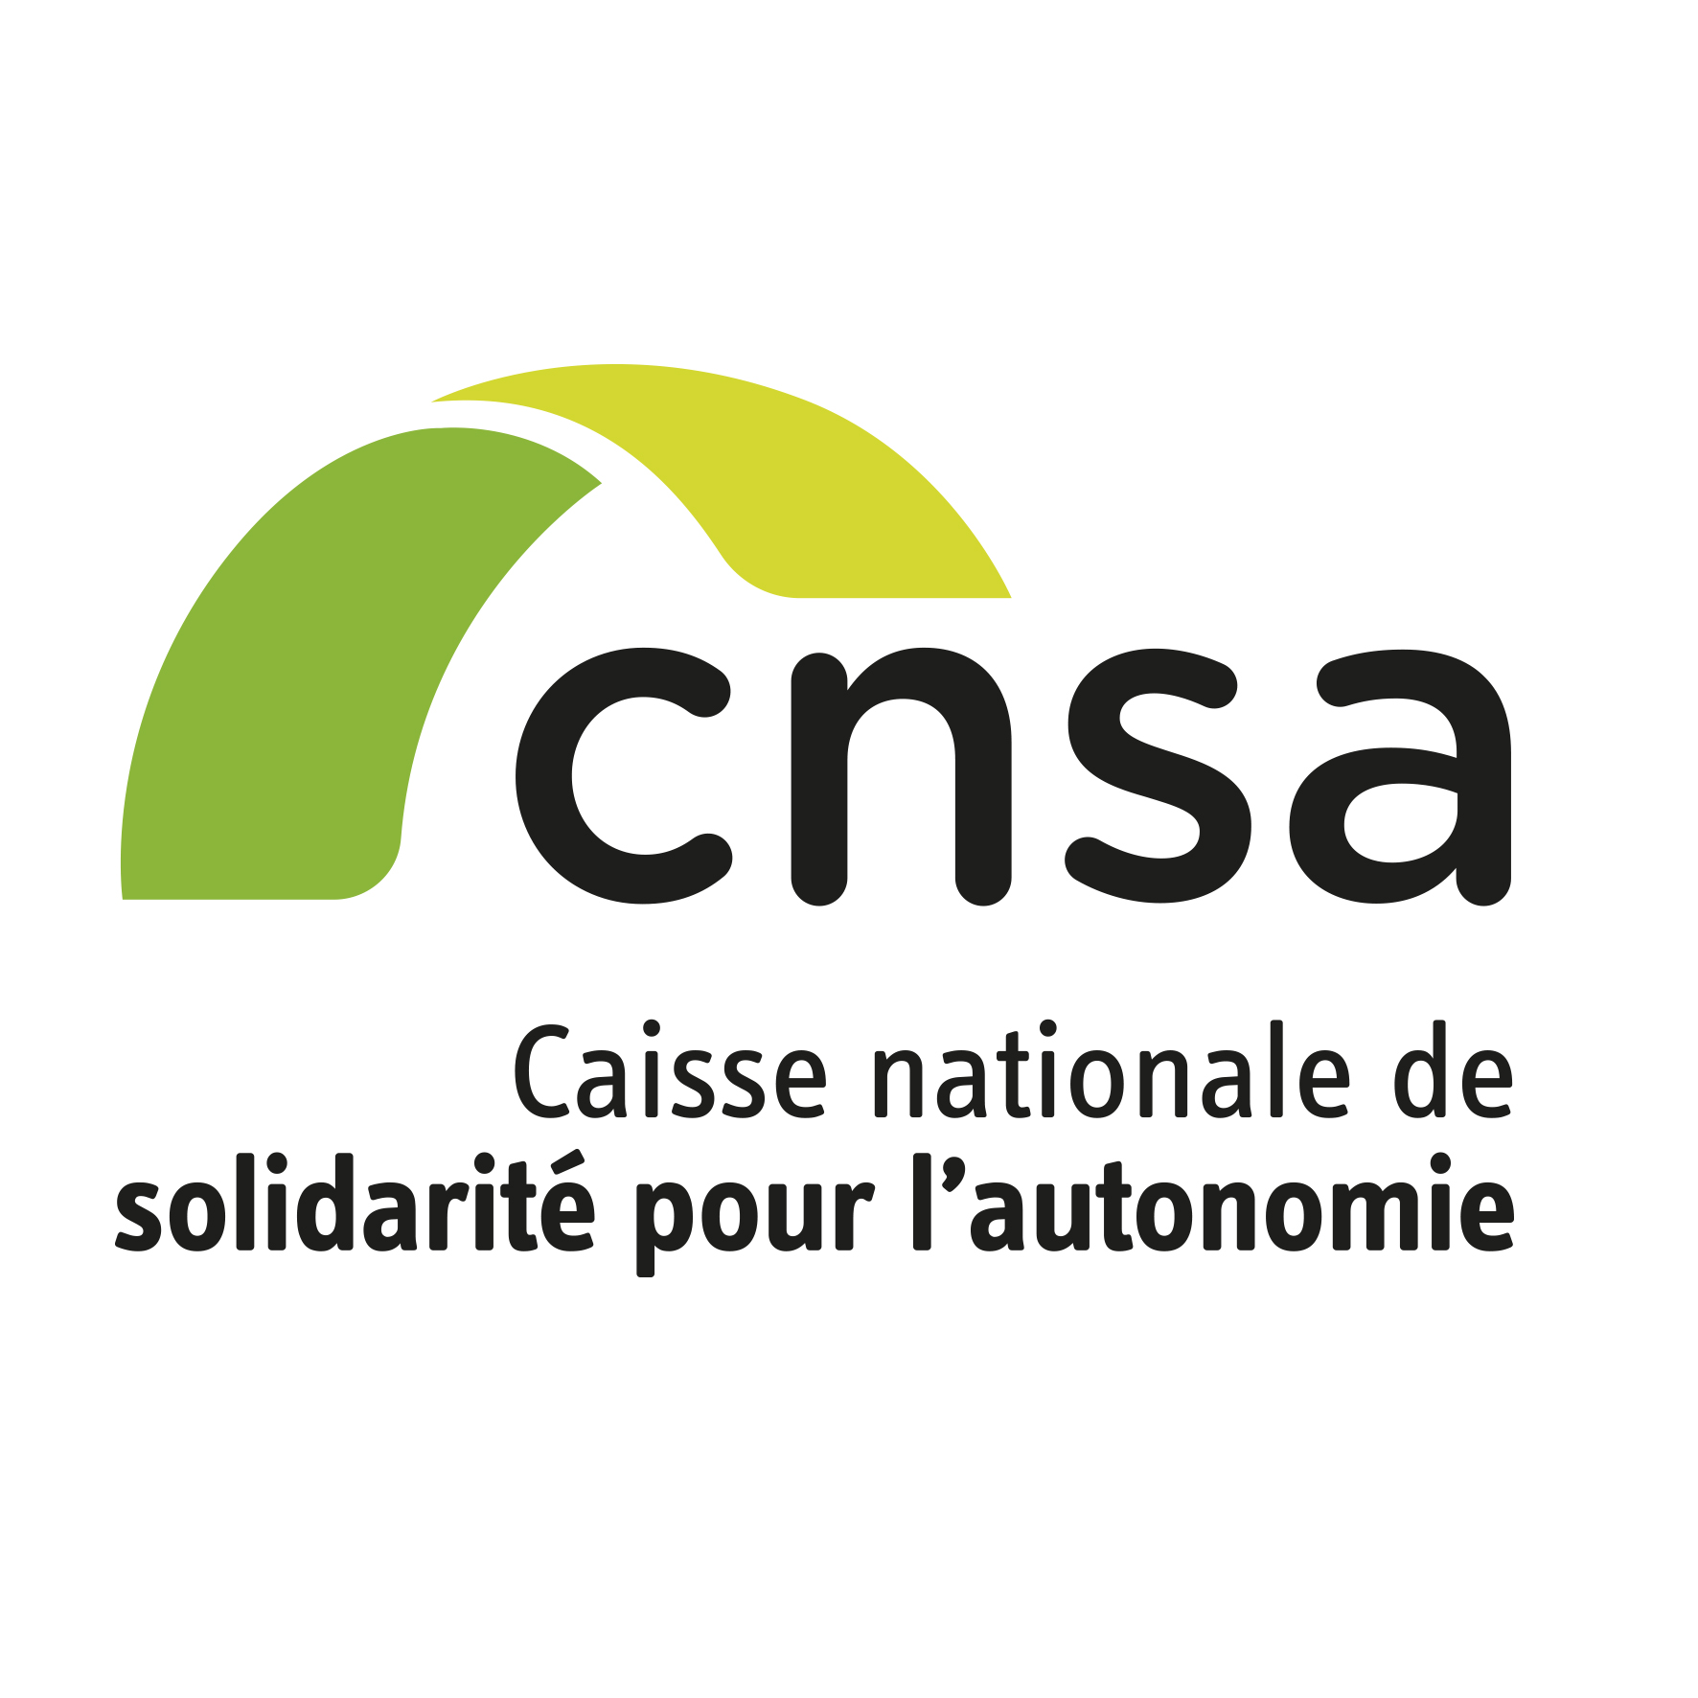

[+ logo CFPPA et du département **OU**

de la CARSAT]